Tidtabell Oslo-Florø

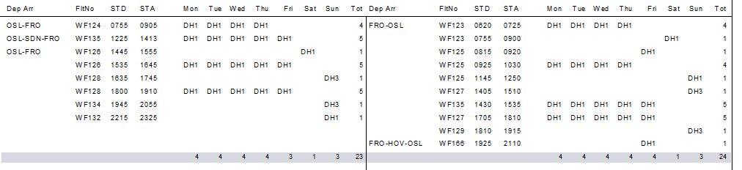

Tidtabell Bergen-Florø

